تعلم فنون طبخ المجابيس

طبعاً بالنسبة للمقدار تبعي حجم الدجاجة متوسطة والرز ثلاث كاسات جبن
وبالنسبة لمقدار البصل والطماطم حبة بصل وحبة طماطم والبهارات استخدم ملعقة صغيرة
وممكن نستبدل الدجاج باللحم مع مراعاة فارق وقت الطهي
وماننسى ياأخوان ان كل واحد لةا لمساته وابداعه بالنسبة للتزين والتقديم ...
ونبدأ بسم الله مع كبستنا التقليدية ...
( 1 ) ...
مجبوس التقليدية ( الحمرا) :
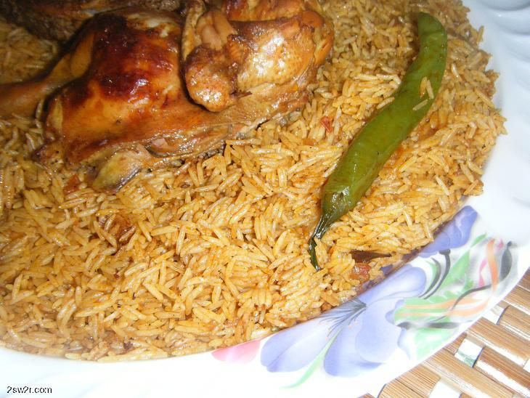
وهذي الطريقه في قدر الضغط
المقادير :
بصل مفروم – طماطم مفروم – معجون طماطم – ملح – بهارات صحيحة ( هيل – قرنفل – قرفة – ورق غار )
بهارات ناعمة ( فلفل أسود – كمون – كزبرة ناشفة – دجاج - رز مغسول ومنقوع ( رز الشعلان )
الطريقة :
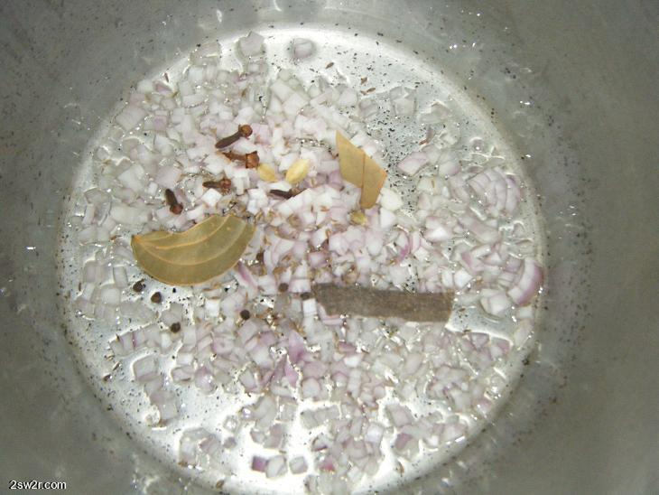
نضع البصل في قدر على النار ونشوحه بقليل من الزيت مع البهارات الصحيحة حتى يذبل البصل
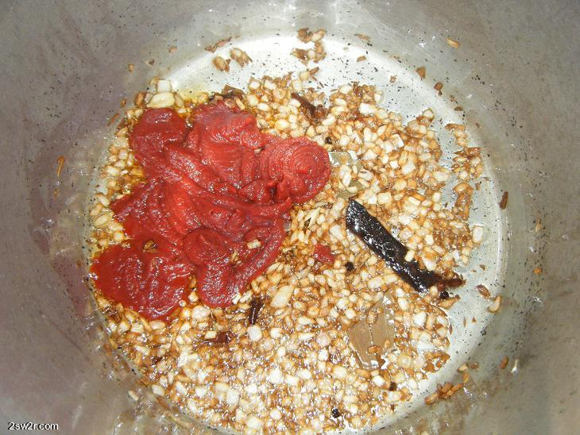
ويبدأ يحمر نضيف معجون الطماطم ونحركهم معاً لمدة دقيقة – ثم نضيف الطماطم والبهارات
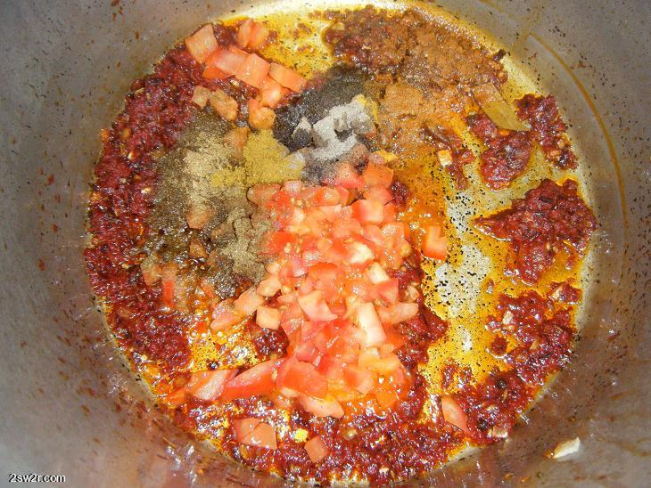
ونحركهم معاً حتى تذبل الطماطم وتتسبك المقادير نضيف الماء وبعد ان يغلي نضيف الدجاج
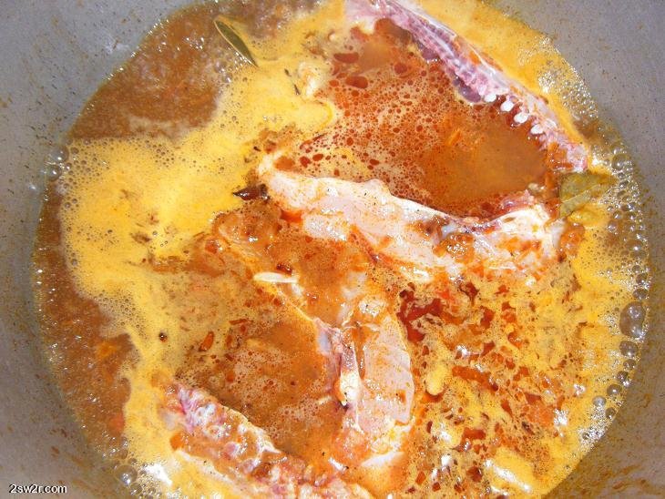
ويترك حتى يستوي وفي هذه الأثناء نغسل ارز وننظفه وينقع في ماء ويترك جانباً
بعد استواء الدجاجة نشيلها من المرق ونضعها في الصينية وندخلها فرن حامي حتى تتحمر
ونضبط كمية المرق والملح ثم نضيف الرز بعد شخله من الماء ونغطي القدر جيداً ويترك حتى ينشف
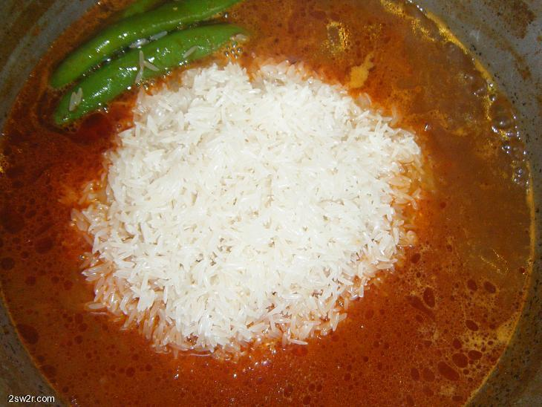
ماؤه ويستوي وبعد أن نطفيء النار نترك القدر مغطى ويترك مدة لاتقل عن
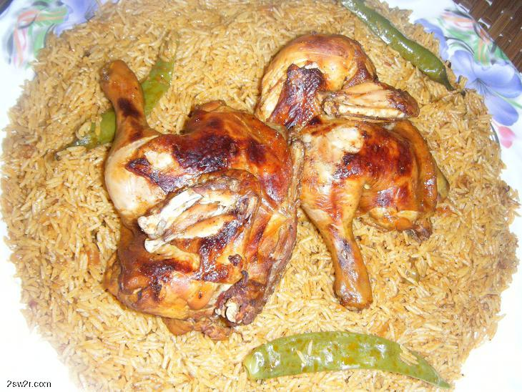
ربع ساعة للحصول على رز مفلفل ونثري
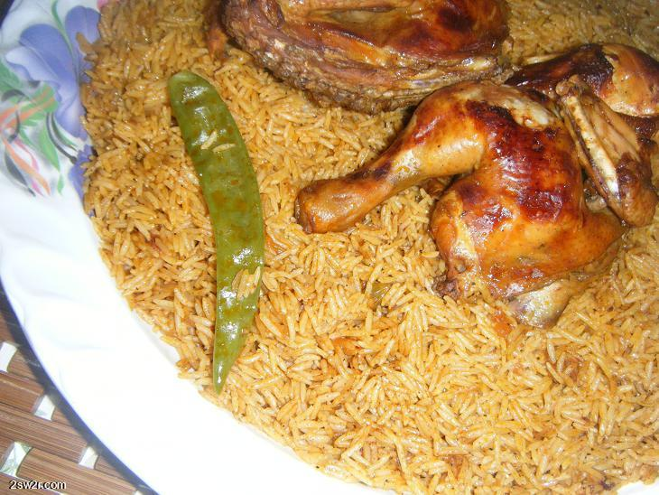
وهنا بعد التحضير وبالعافية ....
دجاج مشوي بالفرن مع رزأبيض بخلطة البصل والزبيب ...
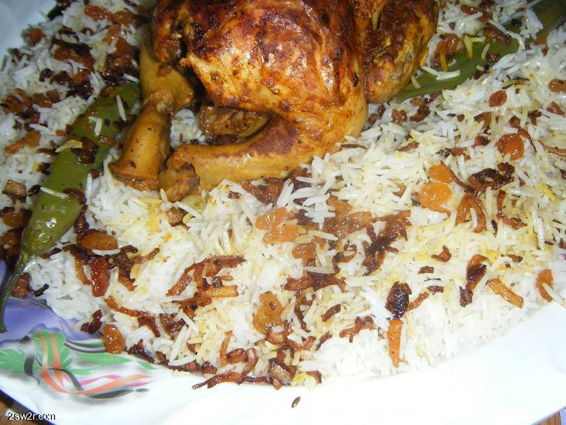
نتبل الدجاج بالخلطةالتالية :
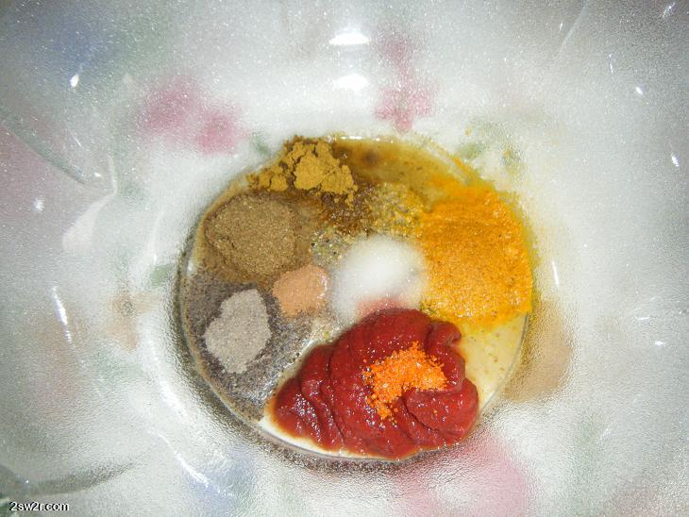
عصير ليمونة – معجون طماطم – ملعقة صغيرة خل – ملح – فلفل أسود – ذرة هيل وقرفة
كركم – كمون - ذرة صبغة زعفران ...
بصل مقطع جوانح – رز مغسول ومنقوع - ( بهارات صحيحة ) مسمار – قرفة – هيل – كمون - ورق غار ...
الرز المستخدم بسمتي المهيدب ...
الطريقة :
بعد مانتبل الدجاجة بالخلطة السابقة ( تخفف الخلطة اذا كانت ثقيلة بقليل من الماء )توضع في كيس الشوي الخاص بالفرن ويوضع الكيس في
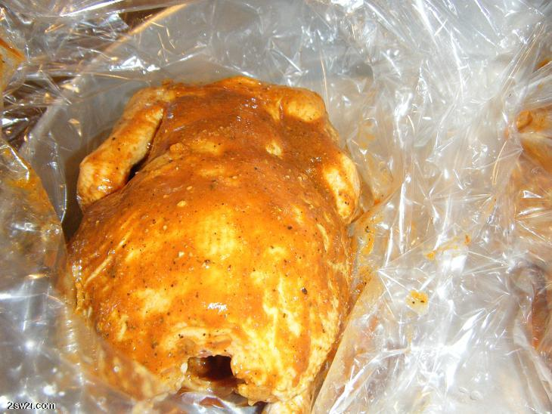
صينية وندخلها فرن حامي مسبقاً على درجة حرارة فوق متوسطة لمدة ساعة
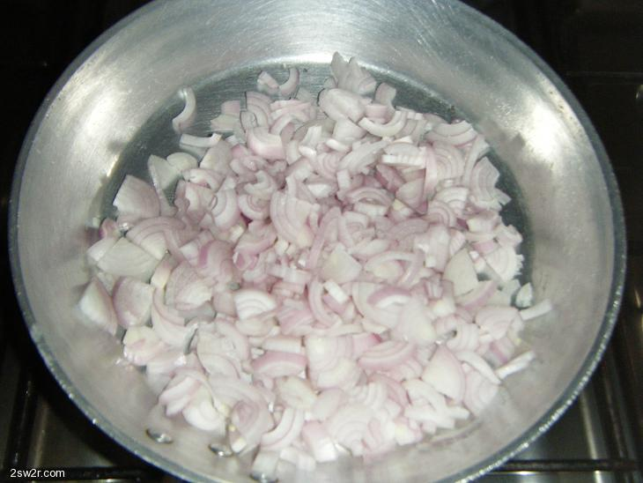
وفي هذه الاثناء نحمر جوانح البصل في الزيت حتى يبدأ يحمر نضيف له زبيب ونحركهم معاً حتى ينتفخ الزبيب
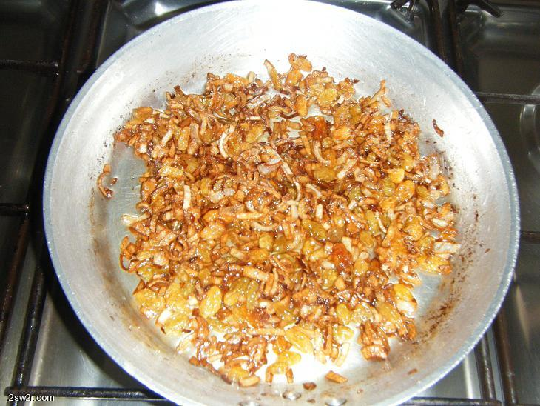
نضع الخلطة جانباً ونبدأ في سلق الرز في ماء وملح وشوية زيت وقرون الفلفل والبهارات الصحيحة
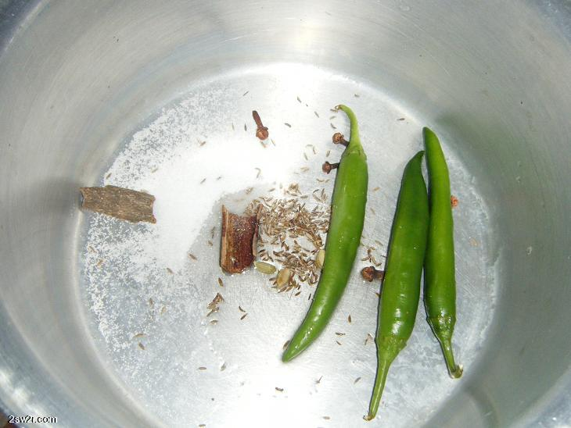
بعد مايبدأ يستوي الرز وينشف ماؤه نضع خلطة البصل على وجه الرز ونرش عيها شويةقرفة وكركم وهيل ونكتم القدر نطفي النار بعد ان ينشف ماؤه تماماً
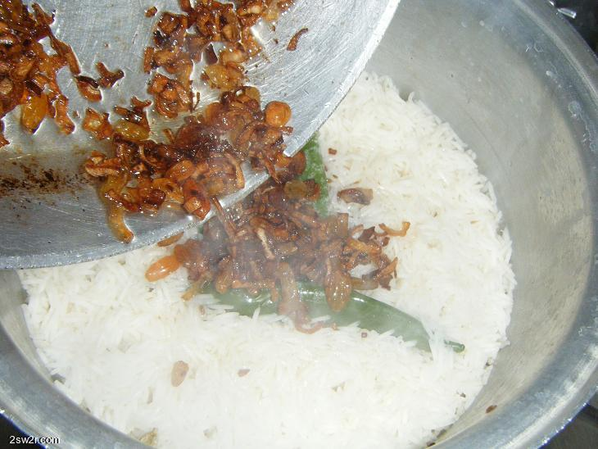
ويترك مدة لاتقل عن ربع ساعة ...
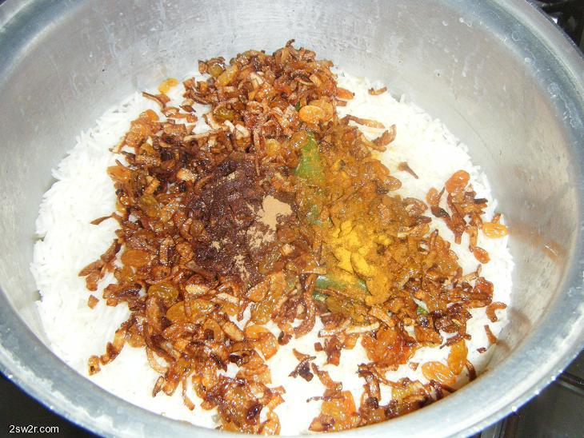
وعند التقديم نغرف الخلطة جانباً ونضع الرز السادة ثم الخلطة على الأطراف وبعد ذلك نضع الدجاج
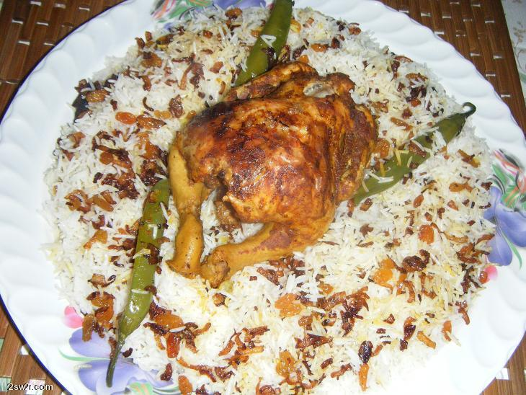
ويقدم بالعااافية وممكن نستبدل اللحم بالدجاج ونعمله بنفس الخطوات مع مراعاة وقت استواء اللحم طبعاً ...
( 3 ) ...
مضغوط باللحم ...
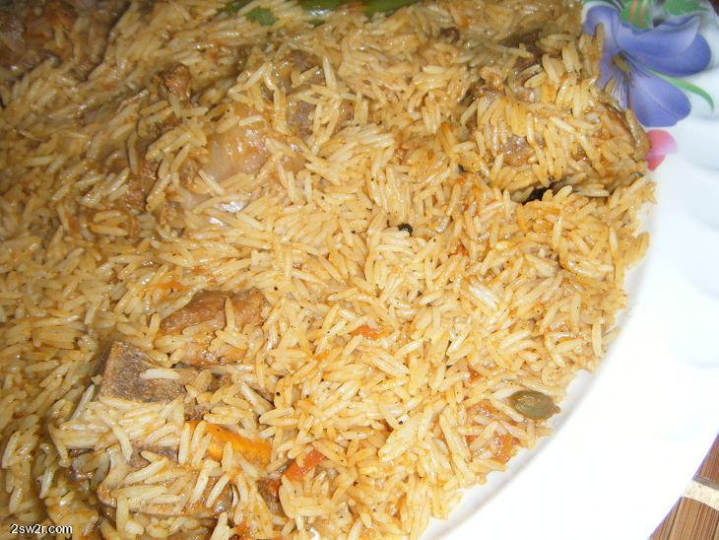
المقادير :
كيلو لحم بعظم - بصل مقطع شرائح متوسطة - طماطم مقطع مربعات صغيرة - ثوم مقطع شرائح
ملح - بهارات صحيحة ( قرفة - مسمار - هيل - ورق غار - ) بهرات ناعمة ( كمون - فلفل أسود -
كركم - بهارات لحم ) - فلفل حار - رز مغسول ومنقوع ...
الرز المستخدم الشعلان وممكن نستخدم رز ابو بنت ...
الطريقة :
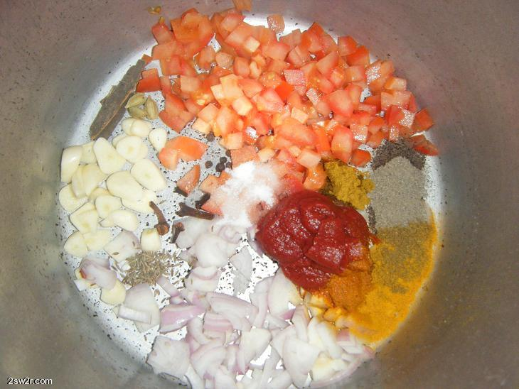
نضع الطماطم والبصل والثوم والملح والبهارات الناعمة والصحيحة في قدر الضغط ونضع كمية من الماء
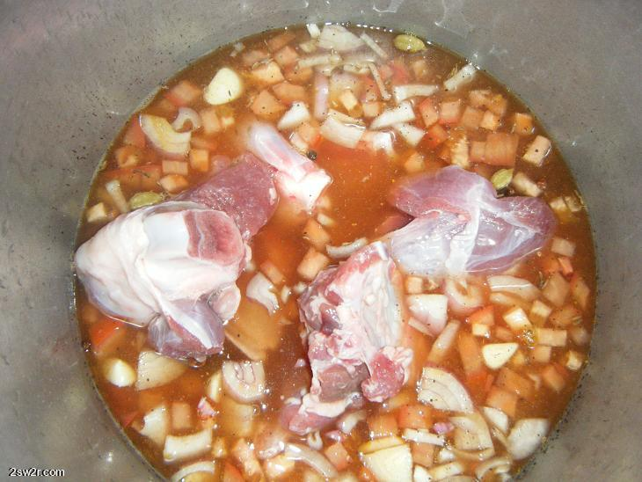
ونضع اللحم ونتركه حتى يغلي الماء ونقفل قدر الضغط
بعد استواء اللحم نضبط كمية الملح والمرق ونضيف الرز على اللحم بعد شخله من الماء جيداً ونضيف قرون الفلفل
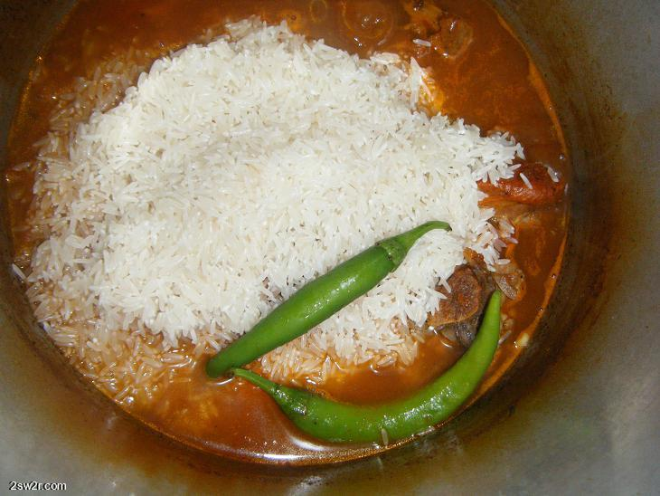
ونغطي القدر ونخفف النار ويترك حتى الاستواء ثم نطفيء النار ويترك مدة عشر دقائق
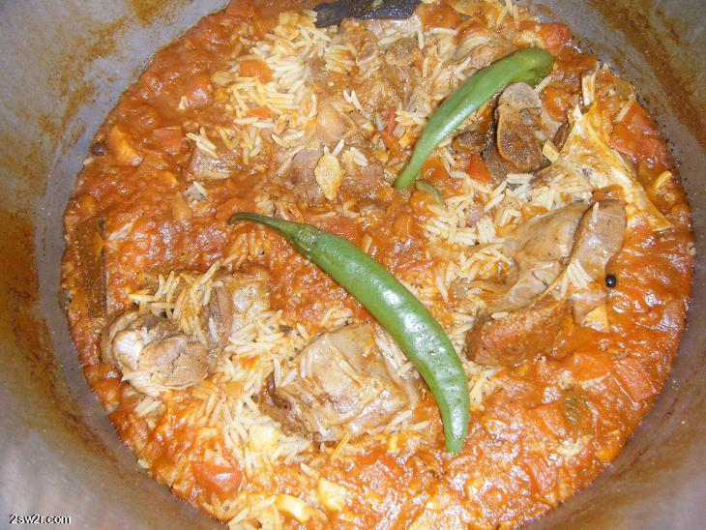
وهنا بعد مافتحنا قدر الضغط يقلب الرز واللحم بالملعقة بلطف
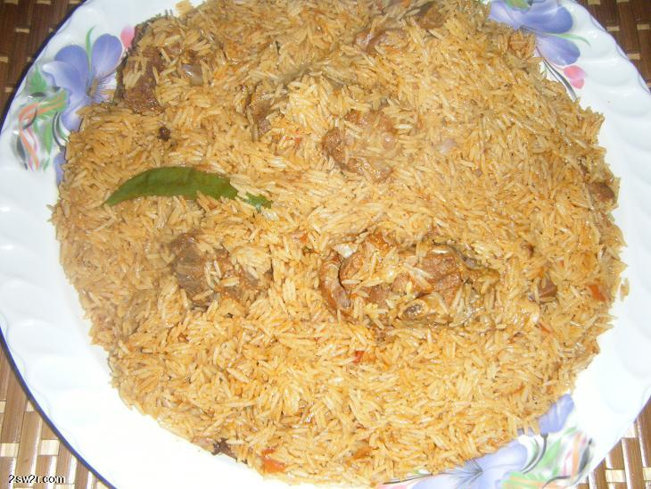
ثم يوضع في طبق التقديم وبالعاااافية ...
( 4 ) ...
برياني الدجاج ...
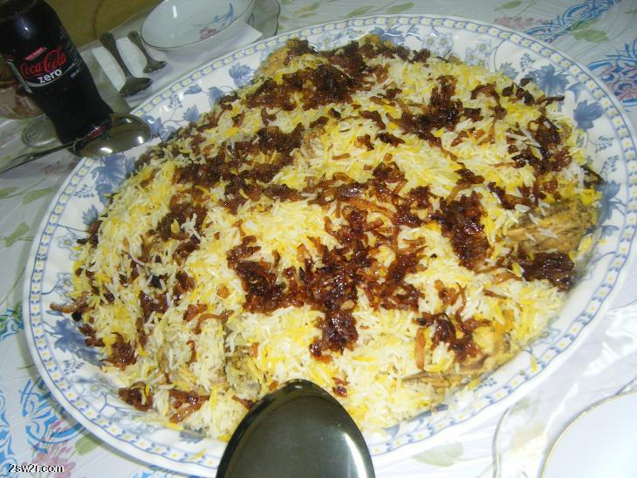
المقادير :
دجاج منزوع الجلد ومقطع الى أرباع - زبادي - ثوم - زنجبيل - شوية كزبرة ونعناع
طازجين - بهارات برياني - ملح - كركم - بودرة فلفل أحمر - زعفران منقوع في ماء كادي
بصل مقطع جوانح - بهارات صحيحة ( قرفة - ورق غار - مسمار - هيل )
رز مغسول ومنقوع ( رز بسمتي المهيدب ) ...
الطريقة :
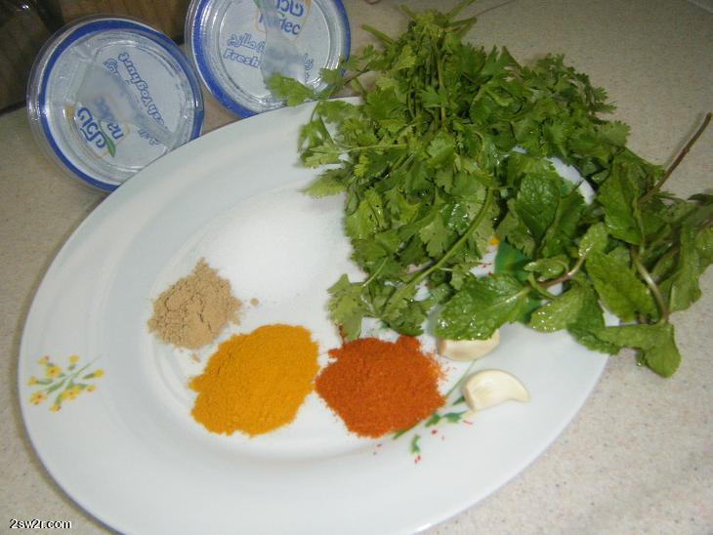
نخلط الكزبرة والنعناع والثوم والزنجبيل والزيادي والكركم والملح وبهارات البرياني وبودرة الفلفل الاحمر
وممكن اضافة قرون الفلفل الحار على المقادير ويخلط معها ( لمحبين البرياني الحاااار )
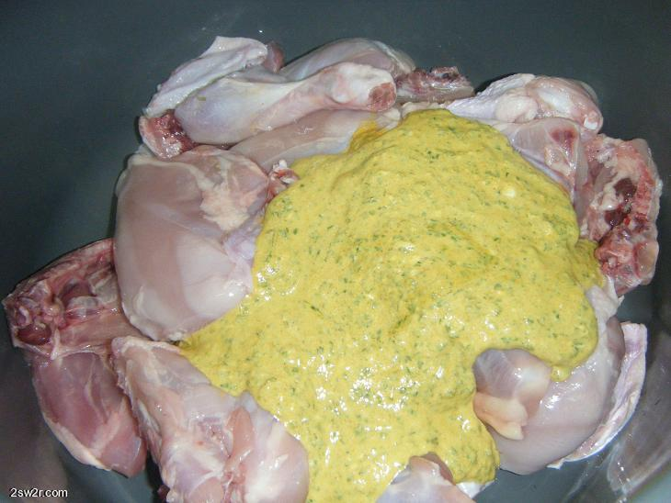
في خلاط العصير ونضعها على الدجاج المقطع وتحرك معاً
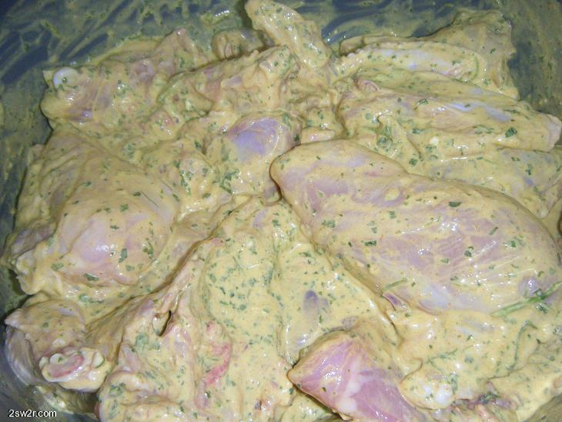
وتترك في الخلطة مدة ساعتين
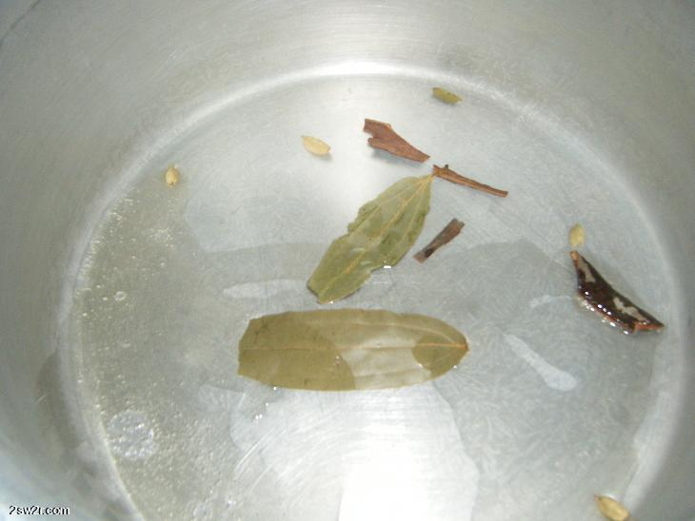
وبعد مضي الساعتينن نضع في قدر على النار قليل من الزيت حتى يسخن ثم نضيف له البهارات
الصحيحة ونحمسها قليلاً ثم نضيف الدجاج بخلطته ونضيف له بيالة ماء ونحرك الدجاج قليلاً ثم نغطي
القدر ويترك حتى يستوي على نار هادئة مع وضع قطعة معدنية أسفل القدر
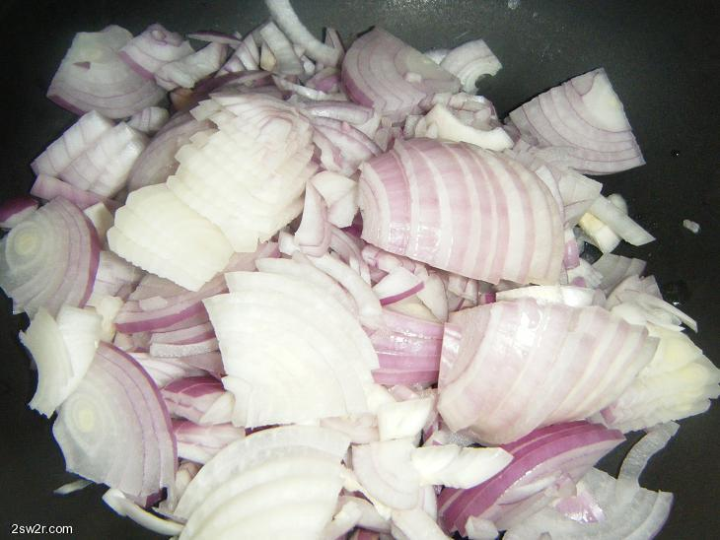
في هذه الأثناء نحمر جوانح البصل في الزيت حتى يصبح بهذا الشكل
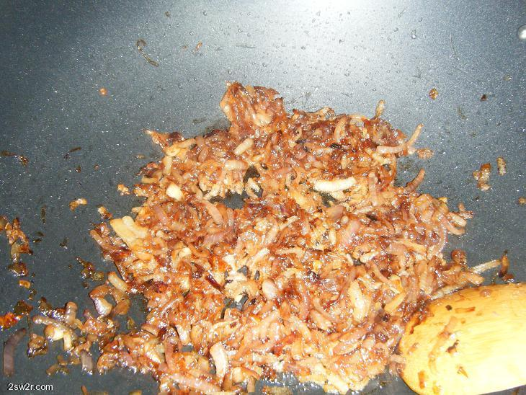
عندما يقارب الدجاج على الاستواء وينشف ماؤه وتتكون خلطة دجاج ثقيلة
نسلق الرز في ماء وملح وزيت وبعد مايستوي نشخله
ونبدأ في عمل الطبقات نشيل قليل من خلطة الدجاج بعد استوائها طبعاً ونضع كمية من الرز
ثم خلطة الدجاج المرفوعة ثم طبقة رز آخر شي طبقة الرز
ثم نرش على وجه الرز منقوع الزعفران ونغطي القدر ويترك على نار هااادئة جداً حتى تتسبك
ثم نفلب القدر في طبق التقديم ويزين الوجه بخلطة البصل المحمر ويقدم
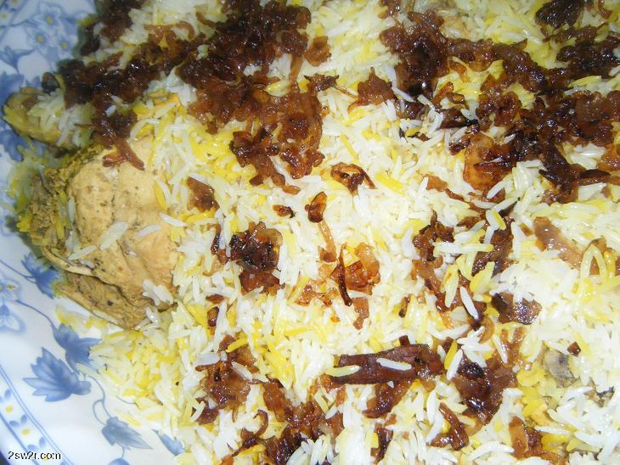
بالعافية ...
( 5 ) ...

الرز البخاري ...
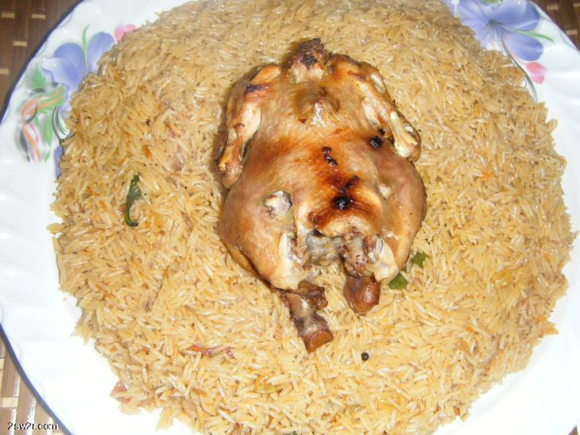
المقادير :
بصل مفروم - جزر مبشور- طماطم مقطع شرائح - زبيب - ملح
بهارات ( فلفل أسود - كمون - هيل ) - معجون طماطم - قرون فلفل حار
الطريقة :

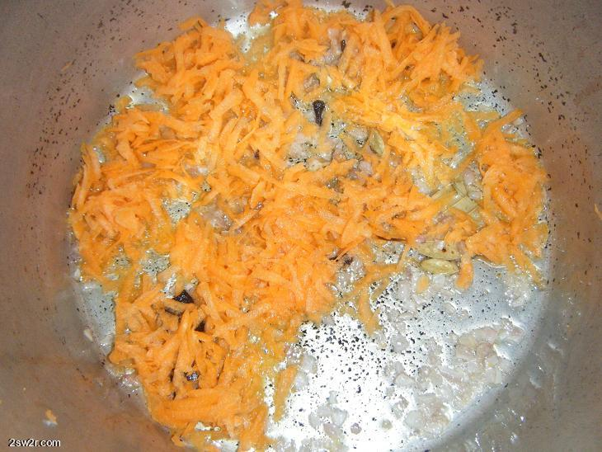
نحمر البصل حتى يبدأ يذبل نضيف الجزر المبشور ونبقي كمية قليلة من الجزر المبشور لاستخدامها لاحقاً ونحركهم معاً حتى يبدأ يتحمر البصل والجزر

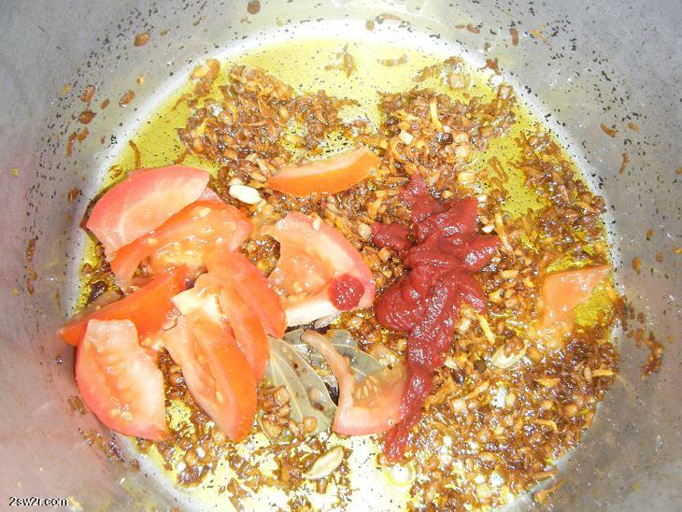
نضيف الطماطم ومعجون الطماطم والكمون والفلفل الأسود والهيل

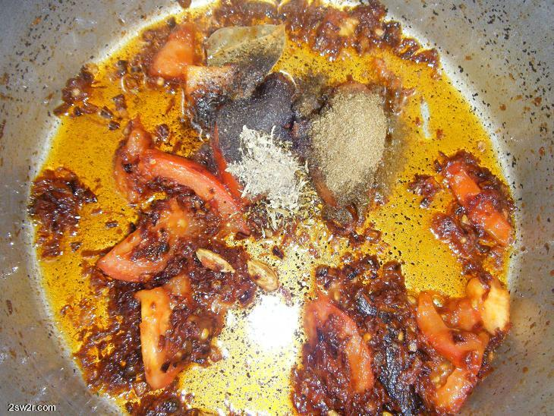
ونحرك حتى تتسبك الصلصة نضيف الماء ثم الدجاج ونغطي القدر حتى الاستواء
نرفع الدجاج من المرق ويوضع في صينية ونحمره في الفرن

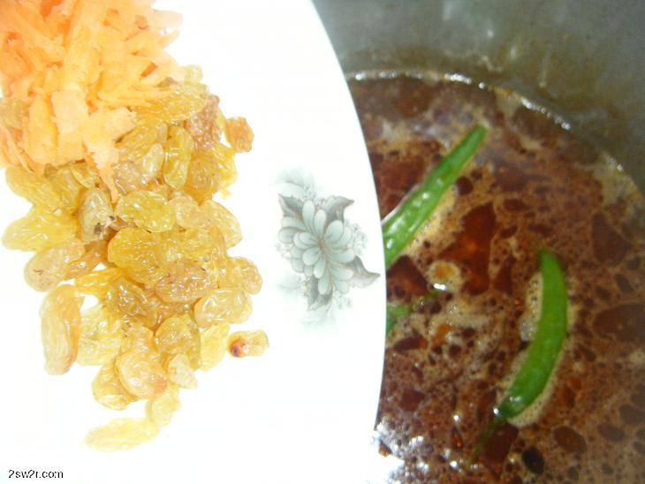
نوزن المرق ونضع الرز والفلفل ونضيف الجزر والزبيب بدون تحريكه ونغطي القدر حتى يستوي الرز وينشف ماؤه ويترك جانباً حتى يتسبك
نغرف الرز في طبق التقديم ونضع الدجاج بعد تحميره

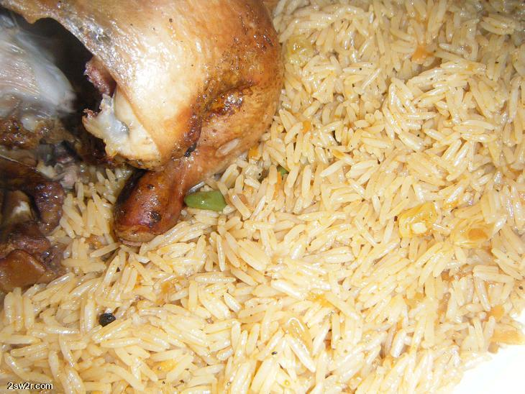

ويقدم بالعاااافية ....
( 6 ) ...
المندي السريع بطريقه سهله :
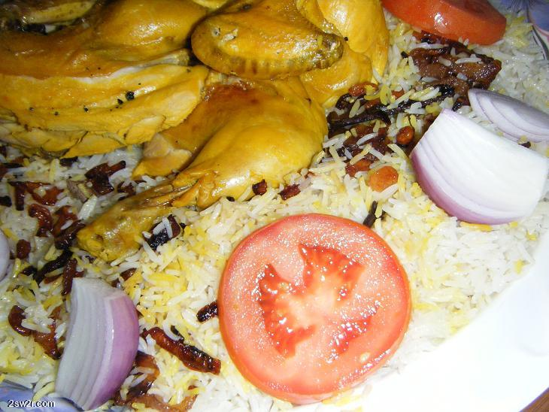
المقادير والطريقة :
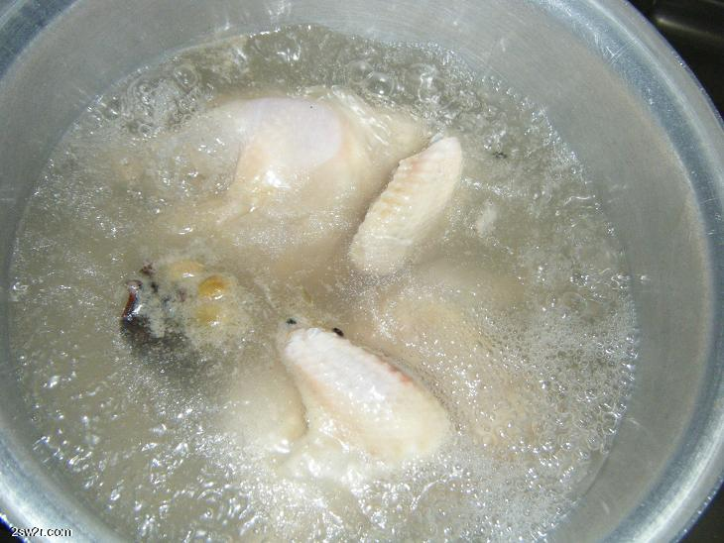
دجاجة تسلق في ماء مع بهارات صحيحة ( قرنفل – قرفة – ورق غار – هيل )
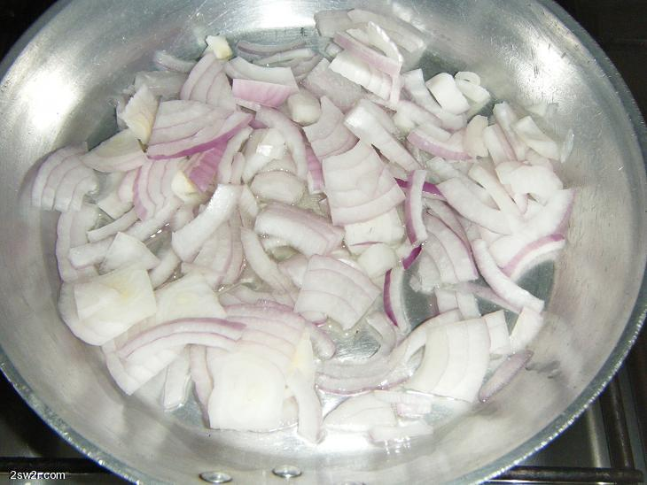
بصل يقطع جوانح ويحمر في الزيت حتى يشقر وآخر دقيقتين نضيف كمية من الزبيب ونحركه
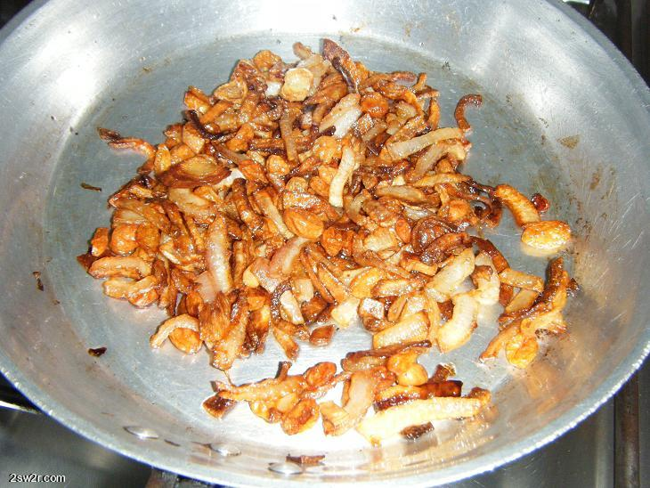
حتى ينتفخ الزبيب بعد ذلك تترك الخلطة جانباً
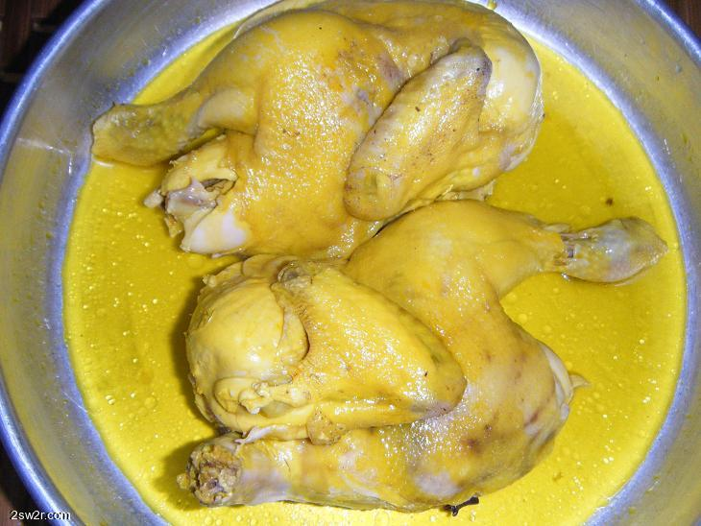
بعد ان تستوي الدجاجة نشيلها من المرق ونضعها في صينية وندهنا بصفار الزعفران بعد تذويبه
في قليل من مرقة الدجاج وتدخل الفرن حتى تتحمر
نسلق الرزفي مرقة الدجاج ونضيف قرون فلفل حارحتى يستوي ونولع قطعة فحمة حتى تتحمر وبعد استواء الرز
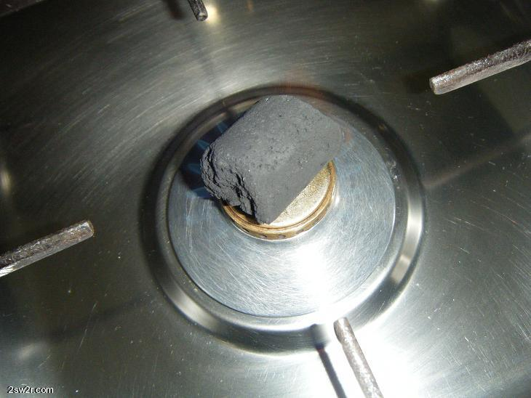
نضع خلطة البصل على وجه الرز والدجاجة ثم نضع فنجال به زيت ونضعه في القدر ونطفي الفحمة
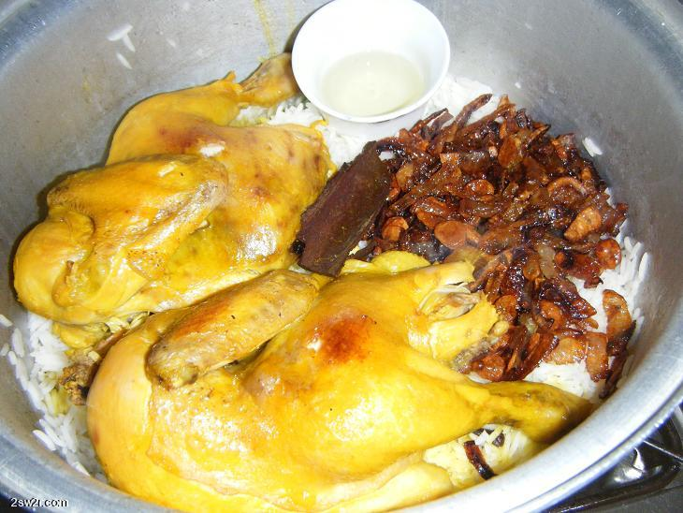
في الزيت حتى يظهر الدخان ونكتم القدر جيداً
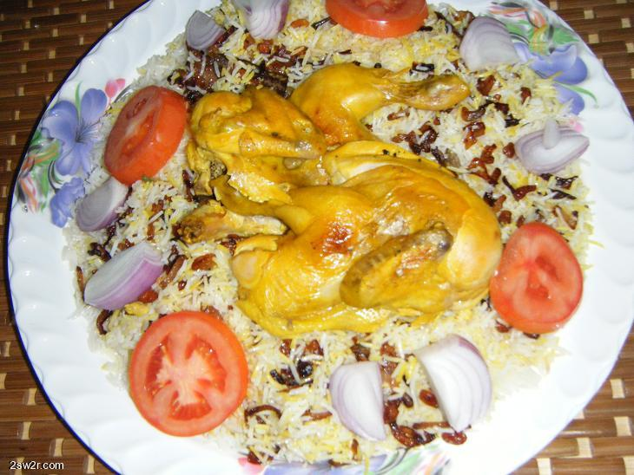
بعد ذلك نشيل فنجال الزيت والدجاجة و خلطة البصل ونغرف الرز ثم نوزع خلطة البصل ثم نضع الدجاجة
وهنا بعد التقديم وتلذذي باحلى واسرع مندي
ويقدم بالعااااافية
( 7 ) ...
البرياني بطريقة ثانية ...
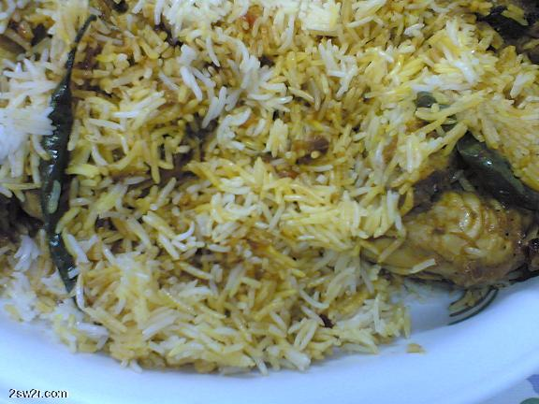
المقادير :
بصل مفروم – ثوم مفروم – زنجبيل مفروم – طماطم مقطه مربعات كبيرة – علبة زبادي
معجون طماطم – كزبرة خضرامفرومة وممكن نستبدلها بنعناع أخضر طازج حسب الموجود عندك
ملح – بهارات( كمون مطحون وحب - فلفل أسود – كركم – بهارات برياني وانا أستخدم بهارات مهران - كاري )
دجاج منظف ومغسول ومنزوع الجلد ومقطع اثمان - زعفران منقوع في ماء كادي
الطريقة :
نشوح البصل في الزيت مع حبوب الكمون وورق الغار حتى يبدأ يذبل ثم نضيف الثوم والزنجبيل المفروم ونحركهم معاً
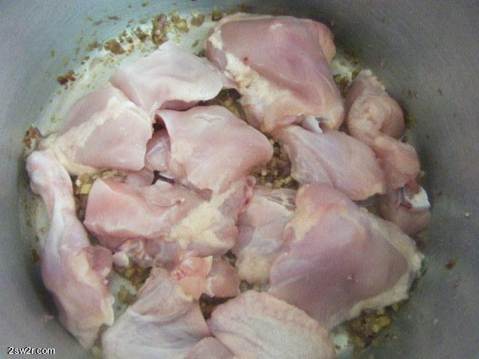
ثم نضيف قطع الدجاج ونشوحهم معاً ونلاحظ خروج ماء الدجاج نحركهم معاً حتى ينشف الماء ويبدأ يتحمر الدجاج ثم نضيف مكعبات الطماطم والكزبرة وملعقة طعام معجون طماطم
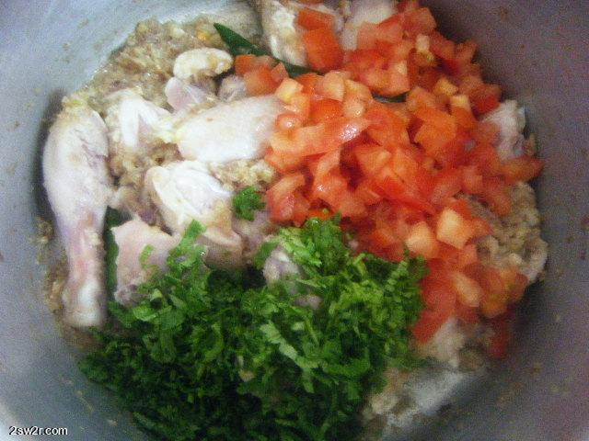
ونحركهم معاً حتى تذبل الطماطم والكزبرة وتتسبك المقادير ثم نضيف علبة الزبادي ونزيد عليها بيالة الماء
ونضع البهارات ( كمون وكاري ويهارات البرياني وفلفل أسود وكركم وأكثر منه حتى يعطي لون للبرياني )
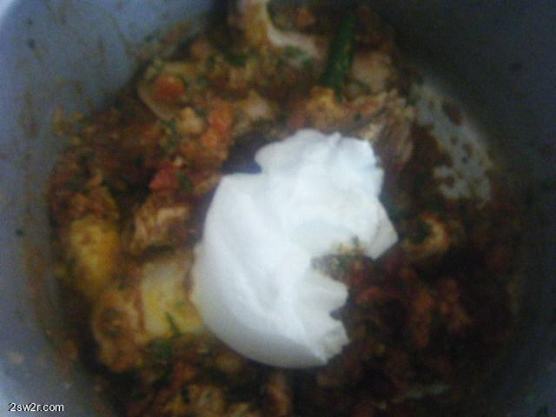
نحرك المقادير مع بعض حتى تختلط جيداً ثم نغطي القدر ونتركه على نار هادئة مع وضع قطعة معدنية تحت
القدر لان كمية السائل قليلة وهي علبة زبادي واضفت عليها فنجال ماء حتى لايشيط
ونحرك كل فترة ,اخرى وعندما تقارب الدجاجة على الاستواء نضع القليل من الملح ونحرك
نسلق الرز في الماء وقليل من الزيت والملح حتى يقارب على الاستواء نشخل الرز
ونضعه على خلطة الدجاج مع تحريكه من الاسفل قليلاً حتى يتداخل الرز مع الخلطة
نرش الوجه بخلطة ماء الكادي والزعفران ونغطي القدر ويترك على نار هادئة جداً حتى يتسبك الرز
مع الخلطة نطفيء النار ونتركه مدة لاتقل عن ربع ساعة ثم يقلب في صحن التقديم
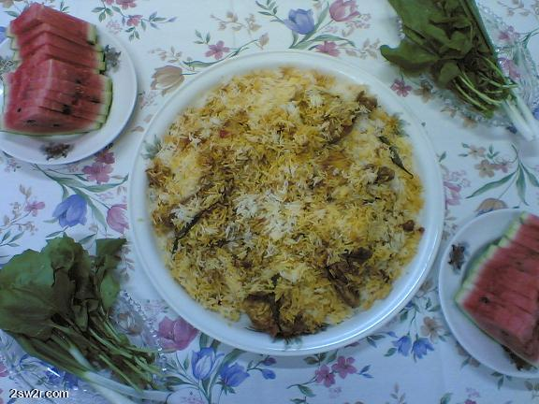
ويقدم بالعاااافية ...
( 8 ) ...

دجاج مشوي مع بطاطس ورز بالخلطة ...

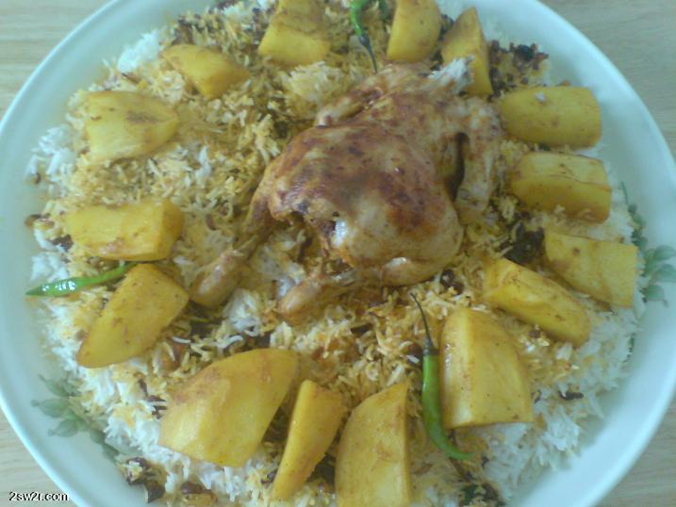

دجاج وبطاطس متبلة بالمقادير التالية :
عصير ليمونة - معجون طماطم - ملح بهارات ( كمون - كركم - فلفل أسود - كاري - شوية هيل وقرفة )
فصين ثوم مفروم خلطت المقادير مع بعض ودهنت الدجاج من الداخل والخارج وبعدين قطعت البطاطس
وحطيتها في الخلطة بعدين حطيتهم في كيس الشوي الخاص بالفرن
سويت رز ابيض وعليه خلطة بصل وطريقته
بعد مايشقر البصل نضيف له شوية زبيب ومعجون طماطم ويهارات ( كركم
قرفة - هيل - ليمون اسود ) نحركهم مع بعض خمس دقايق ونطفي النار ونضيفه عالرز ونكتمه
دقايق وهنا بعد التقديم ( والرز المستخدم باب الهند )

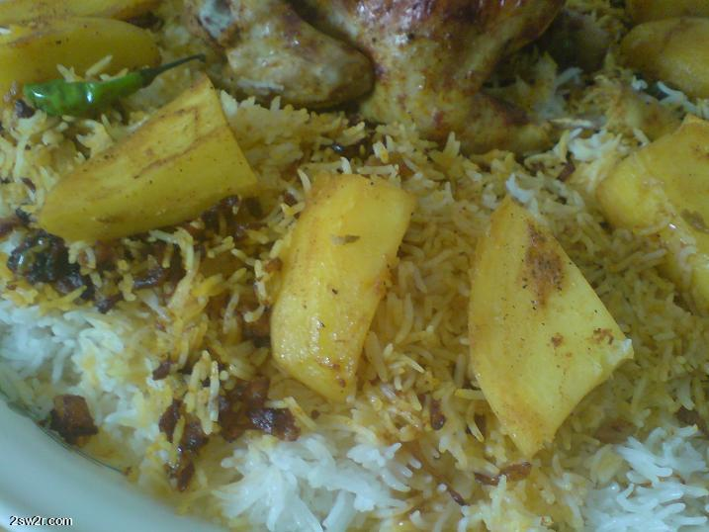
وبالعااااااافية ..

